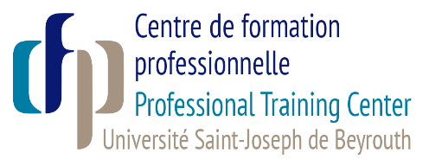
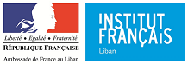
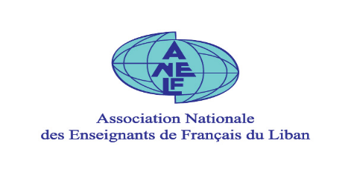
Plan d’action 2022 (Formation continue)
Responsable ANEFL : Mme Bouchra Baghdadi Adra

Séminaire : Enseignement-apprentissage des disciplines scientifiques au Liban et dans les pays francophones du monde arabe au XXIe siècle

animé par Dr Sonia Constantin
Chef du comité scientifique au Laboratoire de recherche en éducation
et enseignante-chercheure à la Faculté des sciences de l’éducation-USJ
Descriptif :
L’enseignement-apprentissage des disciplines scientifiques en français au Liban et dans les pays francophones du monde arabe présente de nombreux défis tels le développement de la pensée complexe et des compétences dites du 21e siècle ainsi que l’amélioration de la qualité de l’apprentissage et des résultats des élèves dans les enquêtes internationales.
Relever ces défis requiert des stratégies pédagogiques innovantes adaptées aux générations qui baignent dans le numérique. Ce séminaire vise à outiller les participants à mettre en place des pratiques pédagogiques efficaces en vue de relever ces défis.

Public :
Inspecteurs, conseillers pédagogiques, enseignants-chercheurs, coordinateurs et enseignants des disciplines scientifiques enseignées en français au Liban et dans les pays francophones du monde arabe, mastérants et doctorants des départements des Sciences et des Sciences de l’éducation des universités
Volume horaire : 4 heures de formation. Plate-forme : Zoom
Dates et lieu : Vendredi 9 et samedi 10 décembre 2022 de 17h00 à 19h00 (Heure Liban)
Objectifs:
- Reconnaître la nature de la science et les principes de la pensée complexe ;
- Analyser les compétences du 21e siècle et les caractéristiques des élèves d’aujourd’hui ;
- Concevoir des pratiques pédagogiques adaptées aux générations d’aujourd’hui ;
- Respecter l’alignement pédagogique dans les pratiques enseignantes.

Eléments du Contenu :
- Nature de la science et principes de la pensée complexe;
- Compétences du XXIe siècle et caractéristiques des élèves d’aujourd’hui ;
- Approche par compétences et Alignement pédagogique .

Formateur et responsable de suivi: Dr Sonia Constantin
Lien d’inscription en ligne : https://bit.ly/3dt387k

NB : - Cette formation est offerte gratuitement par l’IFL et l’ANEFL.
- L’invitation Zoom, l’ID et le code secret seront transmis aux personnes inscrites en ligne.

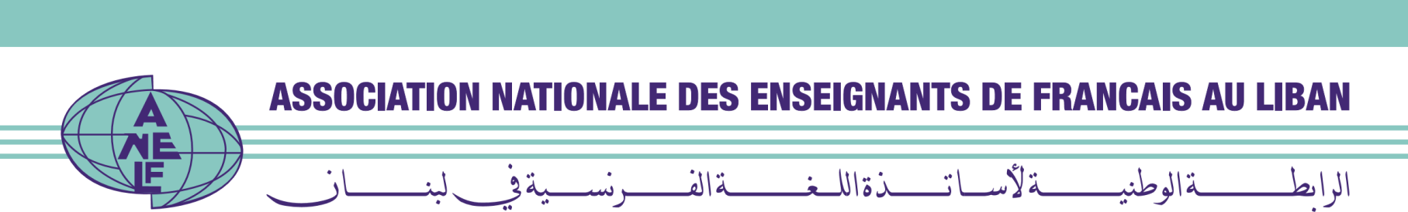

N /Ref.: ANEFL-A7-SFC /22
Objet : Séminaire de formation continue
Enseignement-apprentissage des disciplines scientifiques
Tripoli
Le 26 novembre 2022
Madame la Directrice
Monsieur le Directeur

Dans le cadre de la mise en place des activités et des projets inscrits dans le plan d’action 2022de l’Association Nationale des Enseignants de Français du Liban (ANEFL), j’ai le plaisir de vous annoncer le lancement des inscriptions pour la participation au séminaire de formation en ligne : « Enseignement-apprentissage des disciplines scientifiques au Liban et dans les pays francophones du monde arabe au XXIe siècle » qui aura lieu le vendredi 9 et le samedi 10 décembre de 17h à 19 h (Heure Liban) et qui sera animé animé par Dr. Sonia Constantin, chef du comité scientifique au Laboratoire de recherche en éducation et enseignante-chercheure à la Faculté des sciences de l’éducation-USJ .
Ce séminaire est organisé par l’ANEFL en collaboration avec l’Institut français du Liban (IFL) et le Centre de Formation Professionnelle de l’USJ à l’intention des inspecteurs, des formateurs, des conseillers pédagogiques, des coordinateurs, des enseignants des disciplines scientifiques enseignées en français ainsi qu’aux mastérants et aux doctorants des facultés des sciences et des sciences de l’éducation des universités du Liban et des pays francophones du monde arabe.
Vous trouverez, en attachement, les informations se rapportant à ce séminaire ainsi que le lien d’inscription en ligne.
Compte tenu du nombre important des demandes formulées pour la participation à ce séminaire et du nombre limité des places disponibles, je vous remercie de demander aux responsables et aux enseignant.e.s de votre établissement souhaitant y participer de s’inscrire en ligne, dans les plus brefs délais.
Espérant pouvoir répondre aux besoins de formation continue des responsables et des enseignants des disciplines scientifiques de votre établissement, je vous prie de croire, Madame la Directr ice, Monsieur le Directeur, à l’expression de ma considération distinguée.
Bouchra Baghdadi Adra

Présidente de l’ANEFL
Présidente de la CMA/FIPF
PS :
- Date limite de l’inscription : le mercredi 7 décembre 2022 (la priorité sera accordée aux premiers inscrits)
- Pour toute information complémentaire, vous êtes priés d’envoyer un message par WhatsApp ou par mail à Mlle Jana El Hassan, chargée de communication auprès de l’ANEFL (Tel : 03497018- Mail : elhassan. jana. jana2@gmail.com).
NB : L’invitation Zoom, l’ID et le code secret seront transmis aux personnes inscrites en ligne.
PJ : - Visuel du séminaire
-Fiche descriptive et lien d’inscription en ligne

